1. variants _______________________________________________
Vārds, uzvārds, klase
1. (___/2 punkti) Izsaki dotos leņķus grādos vai radiānos!
1.1. (1 p.) | $$\frac{5π}{18} rad=$$
1.2. (1 p.) | $$108°=$$

2. (___/2 punkti) Aprēķini, lietojot funkcijas īpašības!
2.1. (1 p.) | $$\cos{\frac{2π}{3}}=$$
2.2. (1 p.) | $$\operatorname{tg}{(-330°)}=$$

3. (___/4 punkti) Konstruē pagrieziena leņķi, ja zināma trigonometriskās izteiksmes vērtība!
3.1. (2 p.) $\sin{α}=\frac{4}{5}$  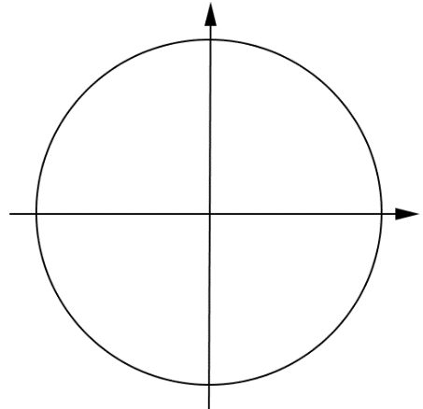 | 3.2. (2 p.) $tg α=1$  

4. (___/5 punkti) Aprēķini izteiksmes vērtību!
$$6∙\cos{60°}-\operatorname{tg}\left(-45°\right)∙\sin{45°}-\cos{180°}=$$

5. (___/3 punkti) Salīdzini!
5.1. (1 p.) | $$\sin{35°} \sin{95°}$$
5.2. (1 p.) | $$\cos{1} \cos{3}$$
5.3. (1 p.) | $$\operatorname{tg}{\frac{5π}{3}} \operatorname{tg}{\frac{11π}{10}}$$

6. (___/9 punkti) Koordinātu plaknē attēlots funkcijas $y=\cos{x}$ grafiks, ja $x∈[-2π;2π]$.

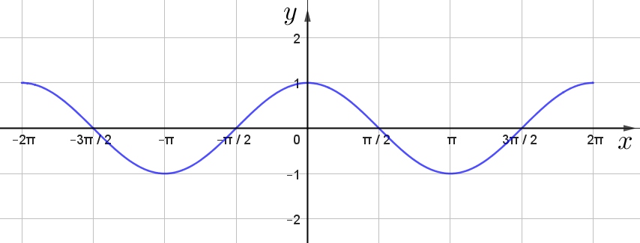

6.1. (2 p.) | Dotajā koordinātu plaknē, uzzīmē funkcijas $y=\frac{1}{2}\cos{x}$ grafiku!
6.2. (2 p.) | Nosaki argumenta vērtības, kurām funkcijas $y=\cos{x}$ vērtība ir 1.
6.3. (2 p.) | Nosaki funkcijas $y=\frac{1}{2}\cos{x}$ vērtību kopu!
6.4. (2 p.) | Nosaki intervālus, kuros funkcija $y=\cos{x}$ ir augoša!
6.5. (1 p.) | Nosaki, cik punktos krustojas funkciju $y=\cos{x}$ un $y=\frac{1}{2}\cos{x}$ grafiki!
7. (___/3 punkti) Dota funkcija $f\left(x\right)=\cos\left(3x+\frac{π}{6}\right).$ Aprēķini $f\left(\frac{π}{18}\right).$

8. (___/3 punkti) Salīdzini pirmā kvadranta pagrieziena leņķus $α$ un $β$, ja $\cos{α}=0,5$ un $\cos{β}=0,75$. Atbildi pamato!

2. variants _______________________________________________
Vārds, uzvārds, klase
1. (___/2 punkti) Izsaki dotos leņķus grādos vai radiānos!
1.1. (1 p.) | $$\frac{3π}{20} rad=$$
1.2. (1 p.) | $$112°=$$

2. (___/2 punkti) Aprēķini, lietojot funkcijas īpašības!
2.1. (1 p.) | $$\sin{\frac{5π}{6}}=$$
2.2. (1 p.) | $$\operatorname{tg}{(-300°)}=$$

3. (___/4 punkti) Konstruē pagrieziena leņķi, ja zināma trigonometriskās izteiksmes vērtība!
3.1. (2 p.) $\sin{α}=\frac{3}{5}$   | 3.2. (2 p.) $tg α=-1$  

4. (___/5 punkti) Aprēķini izteiksmes vērtību!
$$4∙\sin{30°}-\operatorname{tg}\left(-45°\right)∙\cos{45°}-\sin{90°}=$$

5. (___/3 punkti) Salīdzini!
5.1. (1 p.) | $$\cos{35°} \cos{95°}$$
5.2. (1 p.) | $$\sin{1} \sin{3}$$
5.3. (1 p.) | $$\operatorname{tg}{\frac{π}{12}} \operatorname{tg}{\frac{13π}{36}}$$

6. (___/9 punkti) Koordinātu plaknē attēlots funkcijas $y=\cos{x}$ grafiks, ja $x∈[-2π;2π]$.



6.1. (2 p.) | Dotajā koordinātu plaknē, uzzīmē funkcijas $y=2\cos{x}$ grafiku!
6.2. (2 p.) | Nosaki argumenta vērtības, kurām funkcijas $y=\cos{x}$ vērtība ir $-1$.
6.3. (2 p.) | Nosaki funkcijas $y=2\cos{x}$ vērtību kopu!
6.4. (2 p.) | Nosaki intervālus, kuros funkcija $y=\cos{x}$ ir dilstoša!
6.5. (1 p.) | Nosaki, cik punktos krustojas funkciju $y=\cos{x}$ un $y=2\cos{x}$ grafiki!
7. (___/3 punkti) Dota funkcija $f\left(x\right)=\cos\left(2x+\frac{π}{3}\right).$ Aprēķini $f\left(\frac{π}{6}\right).$

8. (___/3 punkti) Salīdzini pirmā kvadranta pagrieziena leņķus $α$ un $β$, ja $\cos{α}=0,3$ un $\cos{β}=0,8$. Atbildi pamato!

Uzd. | Punkti | Vērtēšanas kritēriji | Līmenis
1.1. | 1 | Izsaka doto leņķi grādos – 1 p. | I
1.2. | 1 | Izsaka doto leņķi radiānos – 1 p. | I
2.1. | 1 | Aprēķina funkcijas vērtību – 1 p. | 1
2.2. | 1 | Aprēķina funkcijas vērtību – 1 p. | I
3.1. | 2 | Konstruē vienu pagrieziena leņķi – 1 p.  Konstruē otru pagrieziena leņķi – 1 p. | II
3.2. | 2 | Konstruē vienu pagrieziena leņķi – 1 p.  Konstruē otru pagrieziena leņķi – 1 p. | II
4. | 5 | Nosaka 1. trigonometriskā leņķa vērtību – 1 p.  Nosaka 2. trigonometriskā leņķa vērtību – 1 p.  Nosaka 3. trigonometriskā leņķa vērtību – 1 p.  Nosaka 4. trigonometriskā leņķa vērtību – 1 p.  Aprēķina trigonometriskās izteiksmes vērtību – 1 p. | I
5.1. | 1 | Salīdzina kosinusu vērtības, ja leņķi doti grādos – 1 p. | I
5.2. | 1 | Salīdzina sinusu vērtības, ja leņķi doti radiānos – 1 p. | I
5.3. | 1 | Salīdzina tangensu vērtības – 1 p. | I
6.1. | 2 | Vērtēšana, lietojot SLA  Uzzīmē trigonometriskās funkcijas grafiku, bet pieļauj atsevišķas nepilnības – 1 p.  Precīzi uzzīmē trigonometriskās funkcijas grafiku – 2 p. | II
6.2. | 2 | Vērtēšana, lietojot SLA  Nosaka argumenta, bet pieļauj nepilnību – 1 p.  Precīzi nosaka argumenta vērtības dotajai trigonometriskajai funkcijai – 2 p. | II
6.3. | 2 | Vērtēšana, lietojot SLA  Nosaka trigonometriskās funkcijas vērtību kopu, bet pieļauj nepilnību – 1 p.  Precīzi nosaka trigonometriskās funkcijas vērtību kopu – 2 p. | III
6.4. | 2 | Vērtēšana, lietojot SLA  Nosaka trigonometriskās funkcijas augšanas intervālus, bet pieļauj  nepilnību – 1 p.  Precīzi nosaka trigonometriskās funkcijas augšanas intervālus – 2 p. | III
6.5. | 1 | Nosaka doto funkciju krustpunktu skaitu – 1 p. | III
7. | 3 | Vērtēšana, lietojot SLA  Nosaka trigonometriskās funkcijas vērtību, bet pieļauj vairākas nepilnības – 1 p.  Nosaka trigonometriskās funkcijas vērtību, bet pieļauj nepilnību – 2 p.  Precīzi nosaka trigonometriskās funkcijas vērtību – 3 p. | III
8. | 3 | Vērtēšana, lietojot SLA  Pamato leņķu lielumus, bet pieļauj vairākas nepilnības – 1 p.  Pamato leņķu lielumus, bet pieļauj nepilnību – 2 p.  Precīzi pamato leņķu lielumus – 3 p. | IV
Kopā | 31

